КАК ЗАЩИТИТЬ РЕБЁНКА В МАШИНЕ
В июле 2017 года вступили в силу поправки в ПДД по перевозке детей. Ранее детей до 12 лет требовалось перевозить с помощью автокресел, бустеров или адаптеров ремней безопасности, а на переднем сидении — только с помощью автокресел. Теперь эти правила касаются только детей до семи лет, остальных можно пристёгивать штатными ремнями. На переднем сиденье детей до 12 лет по-прежнему перевозят только в кресле. За нарушение правил полагается административный штраф в размеретрех тысяч рублей.
Сотрудники Госавтоинспекции Костромского района настоятельно рекомендуют перевозить детей старше семи лет в автокресле, несмотря на «послабление» в правилах дорожного движения. Ведь ребёнка можно пристегнуть ремнями безопасности, только если его рост превышает 150 сантиметров. Штатные ремни безопасности в автомобиле рассчитаны на рост взрослого человека. Все автомобили проектируются с учётом того, что пассажир и водитель имеют рост не ниже 150 сантиметров, поэтому если ребёнок ниже 150 сантиметров, правильно его пристегнуть невозможно, и ремень может стать причиной травм.
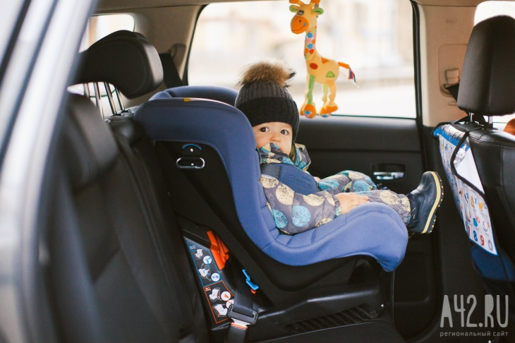
По правилам верхняя часть ремня должна проходить между серединой груди и плечом, но ни в коем случае не по шее. Нижняя — по бедрам и тазу, но не по животу. Колени пассажира при этом согнуты естественным образом, а ступни — находятся на полу. Детское автокресло имеет собственные ремни безопасности. Причём не трёхточечные, как штатные автомобильные ремни, а пятиточечные. Они позволяют более надёжно зафиксировать ребёнка, также у кресла есть дополнительный каркас жёсткости, который защищает при боковых ударах. Бортики снижают риск травм.
Бустер — это ещё один вариант удерживающего устройства: небольшое сиденье с подлокотниками без спинки и внутренних ремней безопасности. Бустеры позволяют пристегнуть ребёнка старше семи лет, потому что рассчитаны на рост от 125 до 150 сантиметров. Ребёнка пристёгивают штатным ремнём, а бустер приподнимает его тело, чтобы он лёг правильно. При этом каркас у него жёсткий. Если вы посадите ребёнка на подушку, она выскользнет во время ДТП, а бустер останется на месте, поскольку надёжно фиксируется ремнём.
Как правильно выбрать кресло? Ребёнка до полутора лет рекомендуют перевозить в кресле, направленным спинкой вперёд В таком устройстве ему лучше ездить минимум до года, поскольку мышцы у малыша ещё слабые. Детей постарше можно перевозить в автокресле, направленном по ходу движения. В них можно ездить детям до 26 килограммов — это рост в 125–130 сантиметров. На каждом автокресле указан возраст детей, для которых оно предназначено.

